Van harte welkom bij de
Kerstfeestviering

Welkom? – Bethlehem

Psalm 100 vers 1-4
1
Juich aarde, juich alom den HEER',
Dient God met blijdschap, geeft Hem eer;
Komt, nadert voor Zijn aangezicht;
Zingt Hem een vrolijk lofgedicht.
2
De HEER' is God; erkent, dat Hij
Ons heeft gemaakt (en geenszins wij),
Tot schapen, die Hij voedt en weidt;
Een volk, tot Zijnen dienst bereid.
3
Gaat tot Zijn poorten in met lof,
Met lofzang in Zijn heilig hof;
Looft Hem aldaar met hart en stem;
Prijst Zijnen Naam, verheerlijkt Hem.
4
Want goedertieren is de HEER';
Zijn goedheid eindigt nimmermeer;
Zijn trouw en waarheid houdt haar kracht
Tot in het laatste nageslacht.

Welkomstlied door de kinderen
Welkom in het huis van onze Heer
Kom en vier het feest met mij.
Welkom in het huis van onze Heer
Kom en vier het feest met mij.
Halleluja, halleluja
Kom en vier het feest met mij.
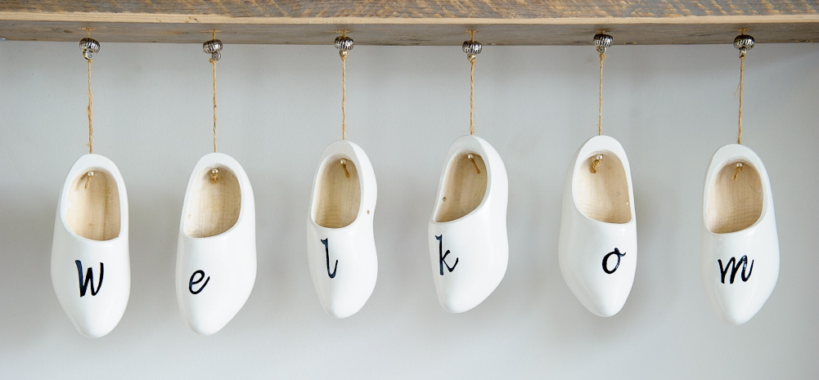

Welkom in het huis van onze Heer
Luister naar het Woord van God
Welkom in het huis van onze Heer
Luister naar het Woord van God
Halleluja, halleluja,
Luister naar het Woord van God.

Welkom in het huis van onze Heer
Kom en vier het feest met ons
Welkom in het huis van onze Heer
Kom en vier het feest met ons.
Halleluja, halleluja
Kom en vier het feest met ons.

Gebed

Schriftlezing: Lukas 1 vers 26-33
26 In de zesde maand werd de engel Gabriël door God gezonden naar een stad in Galilea, waarvan de naam Nazareth was,
27 naar een maagd die ondertrouwd was met een man, van wie de naam Jozef was, uit het huis van David; en de naam van de maagd was Maria.
28 En toen de engel bij haar binnengekomen was, zei hij: Wees gegroet, begenadigde. De Heere is met u. U bent gezegend onder de vrouwen.
29 Toen zij hem zag, raakte zij in verwarring door zijn woorden, en zij vroeg zich af wat de betekenis van deze groet kon zijn.
30 En de engel zei tegen haar: Wees niet bevreesd, Maria, want u hebt genade gevonden bij God.
31 En zie, u zult zwanger worden en een Zoon baren en u zult Hem de naam Jezus geven.
32 Hij zal groot zijn en de Zoon van de Allerhoogste genoemd worden, en God, de Heere, zal Hem de troon van Zijn vader David geven,
33 en Hij zal over het huis van Jakob Koning zijn tot in eeuwigheid en aan Zijn Koninkrijk zal geen einde komen.

Zingen: Hoe zal ik U ontvangen vers 1
Hoe zal ik u ontvangen,
hoe wilt Gij zijn ontmoet,
O, 's werelds hoogst verlangen,
des sterv'lings zaligst goed?
Dat ons uw Geest verlichte!
Houd zelf de fakkel bij,
die, Heer, ons onderrichte,
wat U behaag'lijk zij!

Bijbelverhaal n.a.v. Lukas 2 vers 1-7

Samenzang: In Bethlehems stal.
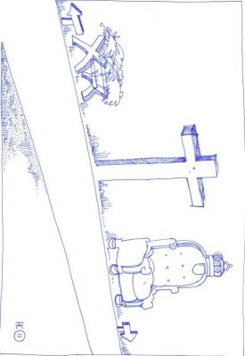
In Bethlehems stal lag Christus de Heer,
in doeken gehuld, als kindje terneer.
Voor Hem was geen plaats meer in herberg of huis;
Zijn wieg was een kribbe, Zijn troon was een kruis.
Zo arm werd de Heer, der engelen Heer,
Die zondaren mint, zo nameloos teer;
Die hun wil vergeven, hoe veel het ook zij;
zo arm werd de Heiland voor u en voor mij.
Lam Gods, voor de schuld der wereld geslacht,
dat eens aan het kruis voor mij hebt volbracht.
Ik kniel bij Uw kribbe met dankend gemoed,
en breng U eerbiedig mijn zeeg'nende groet.
Ik wijd U mijn vreugd, mijn leven, mijn hart;
bij U wil ik zijn in blijdschap en smart.
Geef Gij mij een harte, dat U steeds bemint,
dan ben ik van nu aan voor eeuwig Uw kind.

Welkom?! – bij jou

Kinderzang: Is je deur nog op slot?
Is je deur nog op slot?
Is je deur nog op slot?
Van je krr krr krr
doe ‘m open voor God,
want de Heer wil bij je wonen
en dan ben je nooit alleen.

Je hart is net een huisje
waar het gezellig is,
maar ’t is er nog zo donker,
er is iets wat ik mis!

Declamatie (Lied Jezus' geboorte 226 Timotheus kinderliedjes)
Jezus is geboren
Dat maakt mij zo blij
Hij brengt licht en vrede
voor jou en ook voor mij

Jezus houdt van kind’ren,
Hij spreekt ieders taal.
Hij kent ieders hartje,
Hij houdt van allemaal.

Laten wij Hem danken
Hij is onze Heer.
Groot en klein tezamen
Knielen voor Hem neer.

Jezus is geboren
Dat maakt mij zo blij
Hij brengt licht en vrede
Voor jou en ook voor mij.

Samenzang Hoe zal ik U ontvangen vers 3
Ver van de troon der tronen
En ’s hemels zonneschijn
Wilt G’onder mensen wonen,
Der mensen broeder zijn.
Met God wilt G’ons verzoenen,
Tot God heft G’ons omhoog,
En onder miljoenen
Hebt Gij ook mij in ’t oog.

Spiegelverhaal

Kinderzang: Ik heb een plekje voor Jezus
Ik heb een plekje voor Jezus,
De deur zet ik open voor Hem.
Hier in mijn hart mag Hij wonen,
Hij weet zo precies wie ik ben.
Refrein:
Kom bij me binnen, Heer Jezus,
Jezus, Jezus.
Kom bij me binnen, Heer Jezus,
Ja, U bent welkom, Heer.

Ik heb een plekje voor Jezus,
Hij vindt me beslist niet te klein,
Hij maakt het vrolijk van binnen,
Wat vuil is, dat maakt Hij weer rein.
Refrein

Heb jij een plekje voor Jezus?
Precies wie je bent is oké.
Doe dan je hart voor Hem open
En zing het gewoon met mij mee.
Refrein

Samenzang Refrein
Kom bij me binnen, Heer Jezus,
Jezus, Jezus.
Kom bij me binnen, Heer Jezus,
Ja, U bent welkom, Heer.

Welkom! - bij God

Lezen Johannes 14 vers 1-3
1Laat uw hart niet in beroering raken; u gelooft in God, geloof ook in Mij.
2 In het huis van Mijn Vader zijn veel woningen; als dat niet zo was, zou Ik het u gezegd hebben. Ik ga heen om een plaats voor u gereed te maken.
3 En als Ik heengegaan ben en plaats voor u gereedgemaakt heb, kom Ik terug en zal u tot Mij nemen, opdat ook u zult zijn waar Ik ben.
4 En waar Ik heen ga, weet u, en de weg weet u.

Samenzang: Hoe zal ik U ontvangen vers 7
Nog eens zal Hij verschijnen
Als richter van ’t heelal
Die ’t hoofd van al de zijnen
Voor eeuwig kronen zal.
Nog is die dag verborgen,
Wacht hem gelovig af,
Terwijl de grote morgen
Reeds schemert boven ’t graf.

Lezen Openbaringen 3 vers 20-22
20 Zie, Ik sta aan de deur en Ik klop. Als iemand Mijn stem hoort en de deur opent, zal Ik bij hem binnenkomen en de maaltijd met hem gebruiken, en hij met Mij.
21 Wie overwint, zal Ik geven met Mij te zitten op Mijn troon, zoals ook Ik overwonnen heb, en Mij met Mijn Vader op Zijn troon gezet heb.
22 Wie oren heeft, laat hij horen wat de Geest tegen de gemeenten zegt.

Collecte voor zondagsscholenactie in Egypte

Samenzang: Jezus leeft in eeuwigheid
Refrein 1:
Jezus leeft in eeuwigheid,
zijn sjaloom wordt werkelijkheid.
Alle dingen maakt Hij nieuw.
Hij is de Heer van mijn leven.
Straks als er een nieuwe dag begint,
en het licht het van het duister wint,
mag ik bij Hem binnengaan,
voor Zijn troon gaan staan.
Hef ik daar mijn loflied aan:
Refrein 1
Straks wanneer de grote dag begint,
en het licht voor altijd overwint,
zal de hemel opengaan,
komt de Heer er aan.
Heffen wij dit loflied aan:
Refrein 2:
Jezus komt in heerlijkheid,
Zijn sjaloom wordt wereldwijd.
Alle dingen maakt Hij nieuw.
Hij is de Heer van ons leven.

Afscheid kinderen die de zondagsschool verlaten

Toezingen kinderen Psalm 143 vers 9 (NB, gewijzigd)
Gij zijt hun God, sta hen terzijde
Hun toevlucht als zij hen bestrijden
Leer hen Uw wil, reik hen Uw hand.
Uw goede Geest zij hun geleide;
Voer hen in een geëffend land.

Afsluiting met gebed

Samenzang: Ere zij God
Ere zij God, ere zij God,
in de hoge, in de hoge, in de hoge!
Vrede op aarde, vrede op aarde,
in de mensen een welbehagen.
Ere zij God in de hoge,
ere zij God in de hoge.
Vrede op aarde, vrede op aarde,
vrede op aarde, vrede op aarde,
in de mensen, in de mensen een welbehagen,
in de mensen een welbehagen, een welbehagen.
Ere zij God, ere zij God
in de hoge, in de hoge, in de hoge!
Vrede op aarde, vrede op aarde,
in de mensen een welbehagen.
Amen. Amen

We wensen jullie allemaal Gods zegen voor het nieuwe jaar.

De zondagsschool houdt nu een poosje vakantie en begint weer op zondag .. januari.
Alle kinderen vanaf 4 jaar zijn van harte welkom!

